Παιδιά, καλημέρα! Σε αυτό το μάθημα θα μάθουμε πώς να περιγράφουμε έναν άνθρωπο. Πόσες φορές δεν χρειάστηκε να περιγράψουμε στον μπαμπά και στη μαμά μας έναν καινούργιο συμμαθητή που ήρθε στο σχολείο ή τη δασκάλα της τάξης μας; Λοιπόν, όπως καταλαβαίνετε, σήμερα θα μάθουμε κάτι πολύ χρήσιμο! Έτοιμοι; Φύγαμεεε!

Όταν περιγράφουμε έναν άνθρωπο ξεκινούμε από τα χαρακτηριστικά του προσώπου του, το σώμα και το ύψος του. Δείτε την εικόνα και διαβάστε όλα τα επίθετα με τα οποία μπορούμε να περιγράψουμε κάποιον.

βλέμμα
άγριο, αδιάφορο, ζεστό,
τρομαγμένο, περιφρονητικό
μάτια
γαλάζια, πράσινα, καστανά, μελιά, μαύρα // μικρά, αμυγδαλωτά // θλιμμένα, λαμπερά, βουρκωμένα, υγρά, εκφραστικά

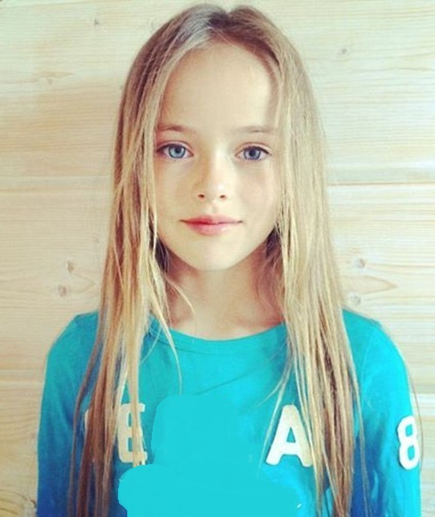
μύτη
λεπτή, παχιά, μικρή, μεγάλη, κυρτή, συνηθισμένη
πρόσωπο
στρογγυλό, μακρόστενο, οβάλ

χείλια
άβαφα, βαμμένα, λεπτά, παχιά, σαρκώδη, κανονικά, σκασμένα

μαλλιά
ξανθά
(ξανθός / ξανθή), καστανά (καστανομάλλης
/ καστανομαλλούσα)
κόκκινα (κοκκινομάλλης /-α)
& μακριά, ίσια, κατσαρά, σγουρά, φουντωτά
σώμα
γεροδεμένο, καχεκτικό, ανεπτυγμένο,
αρμονικό,
κανονικό

βάρος
αδύνατος/-η,
κανονικού βάρους,
χοντρός/-ή (εύσωμος/-η)
ύψος
κοντός/-η,
μετρίου αναστήματος,
ψηλός/-ή

1α. Τώρα που είδαμε πώς περιγράφεται ένας άνθρωπος πάμε να διαβάσουμε πώς περιγράφει ο Νίκος Καζαντζάκης δύο δασκάλους του.

Από το Δημοτικό Σκολειό απομένει ακόμα στη θύμηση μου ένας σωρός από παιδικά κεφάλια κολλητά το ένα πλάι στο άλλο. Μα απάνω από τα κεφάλια αυτά απομένουν μέσα μου αθάνατοι οι δάσκαλοι: Ο Πατερόπουλος στην Πρώτη Τάξη, γεροντάκος, κοντός, αγριομάτης, με κρεμαστά μουστάκια, με τη βίτσα πάντα στο χέρι μας κυνηγούσε, μας μάζευε και μας έβαζε στη γραμμή, σαν να ’μαστε παπιά και μας πήγαινε στο παζάρι να μας πουλήσει. Ο δάσκαλος αυτός μας έδερνε αλύπητα∙ και περιμέναμε όλοι, δάσκαλος και μαθητές, πότε, με το πολύ το ξύλο, θα γίνουμε άνθρωποι.
Νίκος Καζαντζάκης
Αναφορά στον Γκρέκο

(1) Πώς περιγράφει ο συγγραφέας το δάσκαλό του;
_______________________________________________________________________________________________________________________________________________________________________________________________________________________________________________________________________________________________________________________________________________________________________

(2) Τι θα λέγατε για τη συμπεριφορά του δασκάλου προς τα παιδιά;
______________________________________________________________________________________________________________________________________________________________________________________________________________________________________________________________________________________________

1β. Στην Τετάρτη βασίλευε και κυβερνούσε ο διευθυντής του Δημοτικού. Κοντός, μ’ ένα γενάκι σφηνωτό, με γκρίζα πάντα θυμωμένα μάτια, στραβοπόδης […]. Μας έβαλε στη γραμμή κι άρχισε να βγάζει λόγο. Έπρεπε, λέει, ό,τι μαθαίναμε να το βλέπαμε και να το αγγίζαμε ή να το ζωγραφίζαμε σ’ ένα χαρτί γεμάτο κουκίδες. Και τα μάτια μας τέσσερα∙ αταξίες δε θέλει, μήτε γέλια, μήτε φωνές στο διάλειμμα∙ και σταυρό τα χέρια. Και στο δρόμο, όταν δούμε παπά, να του φιλάμε το χέρι.

– Με ποιο τρόπο περιγράφει ο συγγραφέας το δάσκαλό του;
________________________________________________________________________________________________________________________________________________________________________________________________________________________________________________________________________________________________________________________________________________________________________________________________________________________________________________

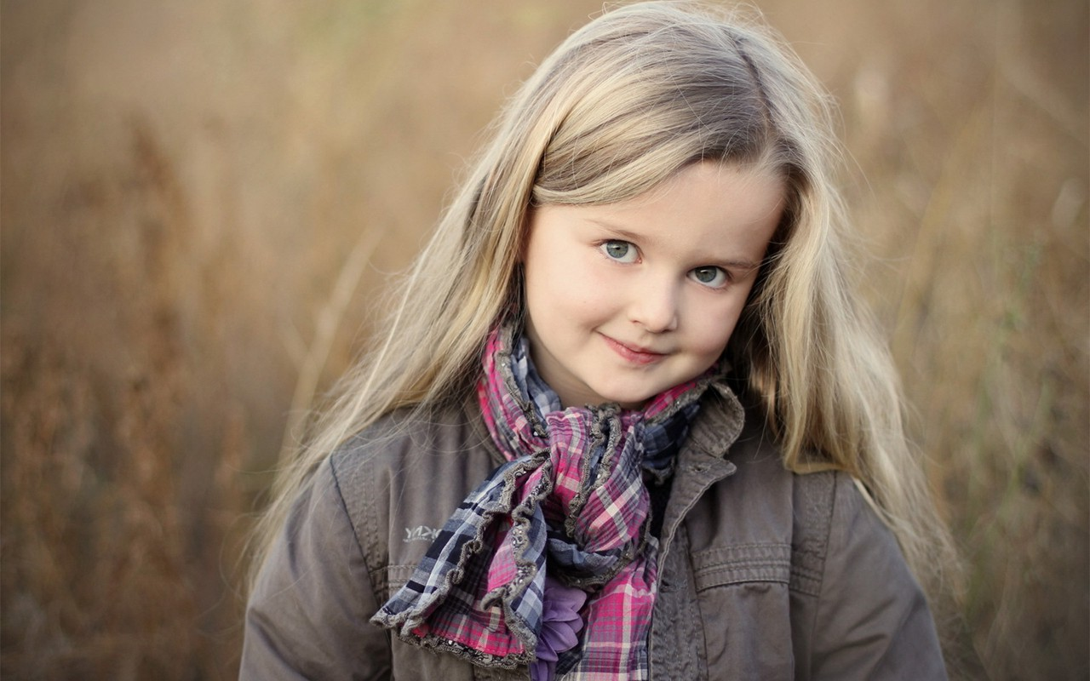
2. Αυτή είναι η Αθανασία, η νέα σας συμμαθήτρια. Είναι όμορφη και γλυκιά, αλλά αυτό δεν το γνωρίζουν οι γονείς σας. Τι θα λέγατε να τους την περιγράψετε;
_____________________________________________________________________________________________________________________________________________________________________________________________________________________________________________________________________________________________________________________________________________________________________________________________________________________________________________________________________________________________________________________________________________________________________________________________________________________

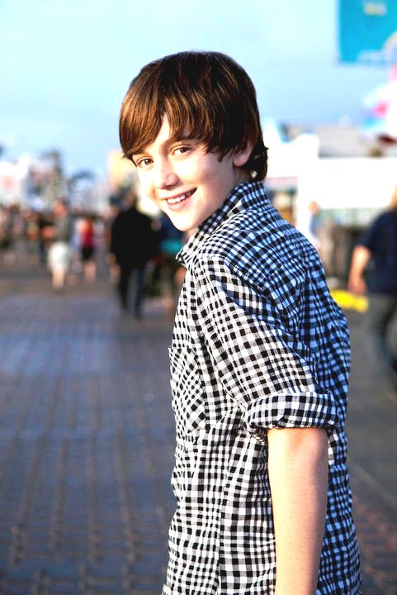
3. Αυτός είναι ο Αριστείδης, ο ξάδερφός σας. Είναι ευγενικός, φιλικός και γλυκομίλητος με όλους. Οι φίλοι σας, όμως, δεν τον γνωρίζουν. Θα θέλατε να τους τον περιγράψετε;
_____________________________________________________________________________________________________________________________________________________________________________________________________________________________________________________________________________________________________________________________________________________________________________________________________________________________________________________________________________________________________________________________________________________________________________________________________________________

ουσιαστικά θηλυκού γένους σε -α
Πάμε στη συνέχεια να δούμε πώς κλίνονται λέξεις, όπως η μητέρα, η θάλασσα, η μέλισσα, η αίθουσα και άλλες. Οι λέξεις αυτές χωρίζονται σε δυο κατηγορίες.

(α) στη γενική πληθυντικού τονίζονται στην τελευταία συλλαβή!
η άγκυρα, η αίθουσα, η άμαξα, η αξία, η γέφυρα, η γλώσσα, η γυναίκα, η δίψα,
η δουλειά, η ημέρα, η θάλασσα, η ιδέα, η καρδιά, η κυρία, η μέλισσα, η ντομάτα,
η νύχτα, η ομορφιά, η πλατεία, η σημαία, η τρύπα, η φωλιά, η χαρά, η χώρα, η ώρα κ.ά.
 | Ενικός | Πληθυντικός
ονομαστική | η ημέρα | οι ημέρες
γενική | της ημέρας | των ημερών
αιτιατική | την ημέρα | τις ημέρες
κλητική | - ημέρα | - ημέρες

(β) στη γενική πληθυντικού τονίζονται στην προτελευταία συλλαβή!
η εικόνα, η ελπίδα, η εφημερίδα, η μητέρα,
η πατρίδα, η σταγόνα, η ταυτότητα, η ταχύτητα
 | Ενικός | Πληθυντικός
ονομαστική | ο μητέρα | οι μητέρες
γενική | της μητέρας | των μητέρων
αιτιατική | τη μητέρα | τις μητέρες
κλητική | - μητέρα | - μητέρες

4. Ελάτε να διαβάσουμε το επόμενο κείμενο και να συμπληρώσουμε στα κενά τις λέξεις που λείπουν.

Αυτό το χριστουγεννιάτικο τραπέζι νομίζω ότι θα μου μείνει πραγματικά αξέχαστο! Όλες οι γιορτινές ___________________ (νύχτα) είναι όμορφες, αλλά φέτος διασκεδάσαμε και γλεντήσαμε περισσότερο από κάθε άλλη φορά.
Από το πρωί η μαμά μου είχε ένα σωρό φοβερές _____________ (ιδέα)! Να στολίσουμε όχι μόνο το σαλόνι, αλλά όλο το σπίτι και να βάλουμε στο τραπέζι πολλές ________________ (κάρτα) με ευχές για τους καλεσμένους μας! Όμως, ήταν και άλλες οι _________________ (δουλειά) που έπρεπε να γίνουν.
Εξαιτίας, λοιπόν, των πολλών ___________________ (εργασία) που είχε να κάνει η μητέρα μου χρειάστηκε τη βοήθεια μιας ___________________ (μαγείρισσα) και μιας ____________________ (καθαρίστρια), για να είναι τα πάντα έτοιμα στην ώρα τους.
Τελικά, εξαιτίας της ____________________ (εργατικότητα) αυτών των τριών _________________ (γυναίκα), αλλά και της ___________________ (προθυμία) και της _______________ (χαρά) με την οποία όλοι μας εργαστήκαμε, το δείπνο της _______________ (βραδιά) των Χριστουγέννων ήταν τέλειο και όλοι μας περάσαμε υπέροχα!

κλαδί από δέντρο που το είχαν για να χτυπούν τα μικρά παιδιά

